Lundi 5 janvier 2026 CM1/CM2
CM 15 L

Monday 5th january
8h45 : Accueil
Appel, appel cantine : le varech

8h45 : Problème flash

CM1 : Un athlète lance le poids à 17,55 m. Un adversaire réussit un lancer plus long de 0,95 m. Quelle est la performance du second athlète ? 17,55 + 0,95 = 18,50 La performance du deuxième athlète est de 18,50 m.
CM2 : Pour Noël, les parents de Julie lui offrent une poupée valant 29,95 € avec sa robe à 8,35 € et sa coiffeuse à 12,75 €. Combien les parents de Julie ont-ils dépensé ? 29,95 + 8,35 + 12,75 = 51,05. Les parents de Julie ont dépensé 51,05 €.

8h50 : Opération
CM1 : 45 913 : 9 = 5 101 (4)
CM2 : 2 659 x 125 = 332 375

8h55 : Calcul mental CM1
Obj : Double, moitié Leçon CM4
Echauffement : Suis les cases contenant les résultats aux doubles ou moitiés demandés pour que l’extraterrestre rejoigne son vaisseau.
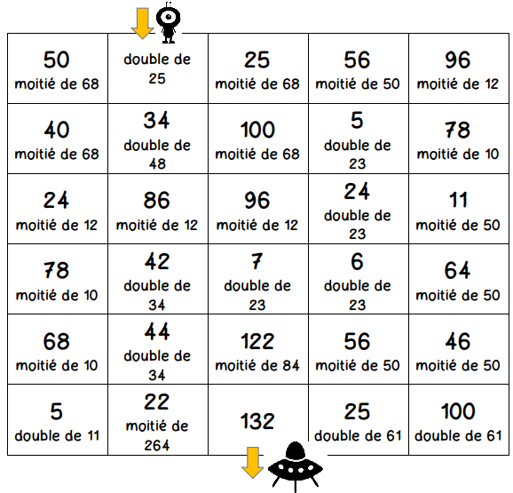
Calcul automatisé : Donne le double des nombres :
92 184 250 500 27 54 114 228
35 70 375 750 225 450 121 242
135 270 475 950
Donne la moitié des nombres :
36 18 74 37 254 127 66 33
18 9 156 78 440 220 32 16
12 6 132 66

Problème : Luc a invité Mathilde à faire du ski. Un séjour coûte 103 euros par personne. Combien paiera-t-il pour tous les deux ?
Le séjour coûtera 206 euros.

Calcul réfléchi : Compte mystérieux
Comment faire 36 avec : 2 9 9 (9 + 9) x 2 = 36

Quel calcul donne le nombre le plus proche de 400
2 x 180 191 x 2 201 x 2
Problème 2 : Dans cette petite école de 74 élèves, la moitié des élèves sont des filles. Combien de garçons y a-t-il dans cette école ?
Il y a 37 garçons.
Clap : Donne le double des nombres : 64, 34, donne la moitié des nombres : 100, 250, 3 000 128, 68, 50, 125, 1 500

8h55 : Calcul mental CM2
Obj : Complément à 100,1000… Leçons CM1
Echauffement : Quand tu vois deux nombres qui font cent quand ils sont additionnés, entoure-le
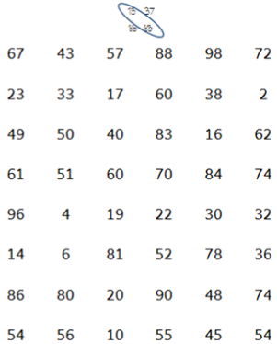
Calcul automatisé :
62 + 38 = 100 445 + 555 = 1 000 5 547 - 4 547 = 1 000
714 + 286 = 1 000 147 - 47 = 100 1 574 - 574 = 1 000
98 + 2 = 100 63 + 37 = 100 18 + 82 = 100
17 + 23 + 60 = 100 32 + 68 = 100 429 + 571 = 1 000
38 + 62 = 100 59 + 41 = 100 344 + 656 = 1 000
351 + 649 = 1 000 43 + 957 = 1 000 44 + 56 = 100
1 252 - 252 = 1 000 127 - 27 = 100

Problème : Ahlame regarde un dessin animé qui dure 100 minutes. Cela fait maintenant 39 minutes qu’il a commencé. Combien de temps le dessin animé d’Ahlame va-t-il encore durer ?
Le dessin animé d’Ahlame va encore durer 61 minutes.

Calcul réfléchi : Qui est l’intrus ?
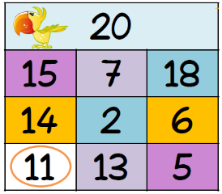
Pour chaque carte, il faut retrouver les paires de nombre qui permettent d’atteindre le nombre cible.
L’intrus est le nombre restant.
Exemple :

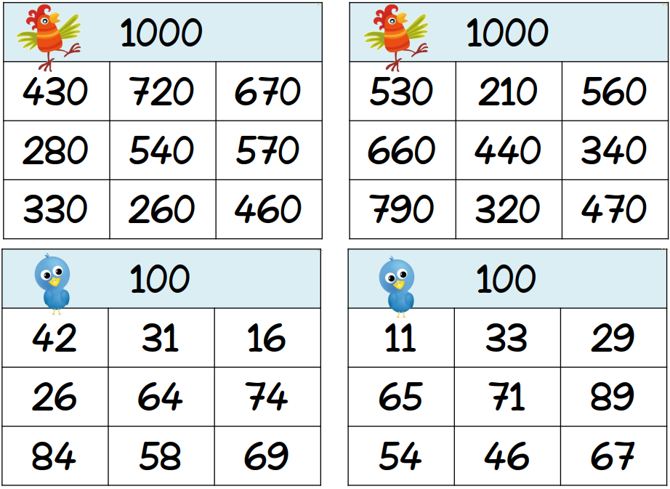

Problème 2 : Pour le rallye lecture, Addam a lu 650 pages d’un livre de 1 000 pages. Combien de pages Addam doit-il encore lire ?
Addam doit encore lire 350 pages.

Clap : Complète à 100 : 32, 74, complète à 1 000 : 352, 361, 748 68, 26, 648, 639, 252

9h10 : Calcul en ligne CM1
9h10 : Calcul en ligne CM2
Leçon CL4
Fais les doubles, moitiés, triples, tiers.
Double de 425 425 x 2 = 850
Moitié de 244 244 : 2 = 122
Triple de 512 512 x 3 = 1 536
Tiers de 930 930 : 3 = 310
Moitié de 864 864 : 2 = 432

Leçon CL4
Fais les quarts, quadruples, les multiplications et divisions par 5.
Quart de 208 208 : 2 = 104 : 2 = 52
Quadruple de 225 225 x 2 = 450 x 2 = 900
Diviser 225 par 5 225 x 2 = 450 : 10 = 45
Multiplier 225 par 5 225 x 10 =2 250 : 2 = 1 125
Quart de 508 508 : 2 = 254 : 2 = 127

9h15 : Ecrire un nombre
Ecrire en nombre 74 125 489, 154 758 456, 200 120 003

9h15 : Ecrire un nombre
Ecrire en fraction : 1478/10, 25/9, en nombre 375 dixièmes

9h20 : Dictée + Analyse de phrase
Obj : Trouver le sujet, le verbe et le complément du verbe ainsi que les compléments de phrase, connaître la nature des mots.

CM1 : Les puissants noyers s’abattent sur la chaussée. (Pluriel)

Les puissants noyers s’abattent sur la chaussée.

Les puissants noyers : Nature : Groupe nominal S’abattent : Nature : Verbe
Fonction : Sujet Infinitif : S’abattre (3ème groupe)
Genre : Masculin Temps : Présent
Nombre : Pluriel Personne : 3ème personne du pluriel

Sur la chaussée : Nature : Groupe nominal prépositionnel
Fonction : Complément circonstanciel de lieu
Genre : Féminin
Nombre : Singulier

CM2 : Hier, les robustes chiens mangeaient le jambon. (Pluriel)

Hier, les robustes chiens mangeaient le jambon.

Les robustes chiens : Nature : Groupe nominal Mangeaient : Nature : Verbe
Fonction : Sujet Infinitif : Manger (1er groupe)
Genre : Masculin Temps : Imparfait
Nombre : Pluriel Personne : 3ème personne du pluriel

Hier : Nature : Adverbe Le jambon : Nature : Groupe nominal
Fonction : CCT Fonction : COD
Genre / Nombre : Invariable Genre : Masculin
Nombre : Singulier

9h30 : Apprendre à écrire des mots courants/des mots invariables CM1/CM2

CM1 : considérable, amicalement, la puissance, éblouir, autrement / ou, quand

CM2 : La cigarette, la nouvelle, un acheteur, une auberge, la princesse / pourtant, assez

9h35 : Anglais CM1/CM2
Monday 5th January Revoir vocabulary 4
Voir U5 séance 4 année 2 : What time is it (2) ?

10h15 : Mathématiques
Obj : Comprendre, écrire et lire une fraction
Compagnon Maths
Situation problème p 41 + J’applique p 42 + Je m’entraine avec aide 1,2,3 p 42
Leçon N6

10h15 : Mathématiques
Obj : Connaître les polygones et leurs cas particuliers (Les quadrilatères)
Compagnon Maths
J’applique p 133 + Exercices 3 p 135, 14 p 136
Leçon G3

10h30 : RECREATION

10h45 : Histoire
Voir H10 séance 1 : Charlemagne et les Carolingiens

11h45 : REPAS

13h30 : Ecriture rapide CM1/CM2
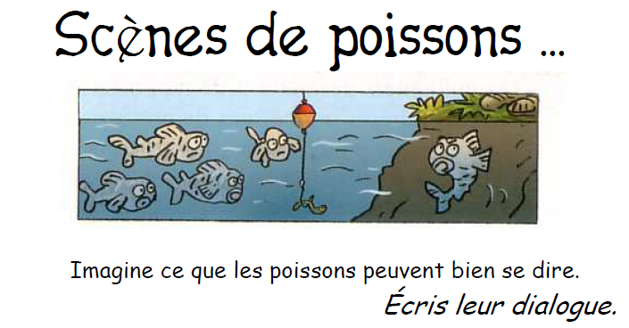

13h40 : Lecture rapide CM1/CM2
Vroooouuuuummmmm ! : Associer un mot avec une onomatopée.
Coche le plus vite possible le mot qui correspond à chaque onomatopée.

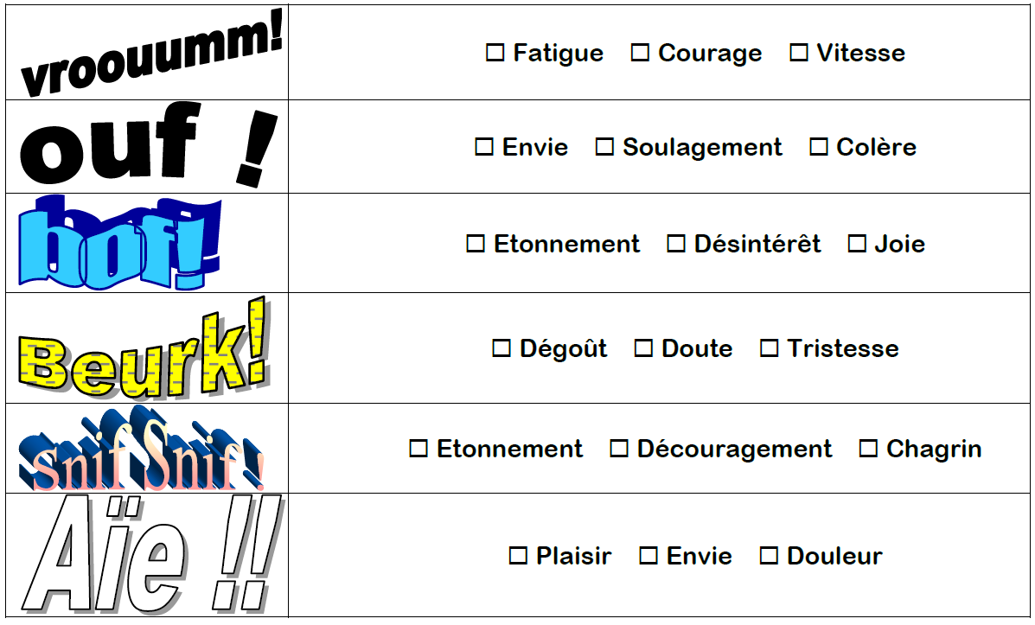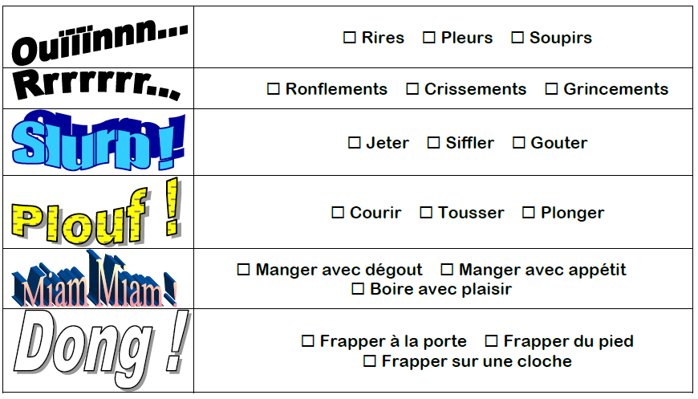
13h45 : Je lis, je comprends CM1/CM2

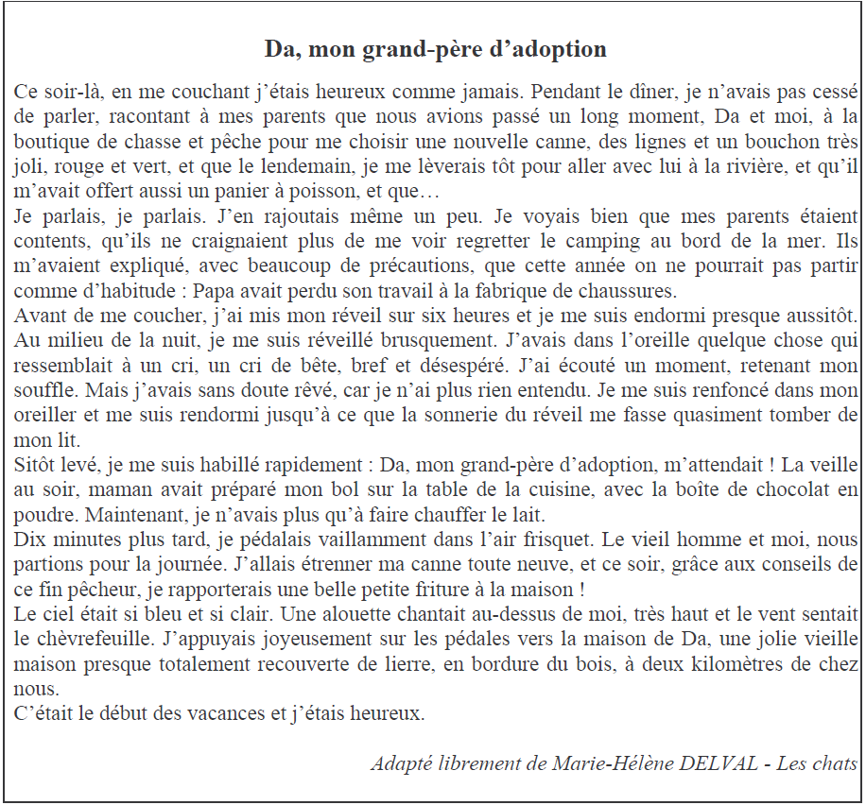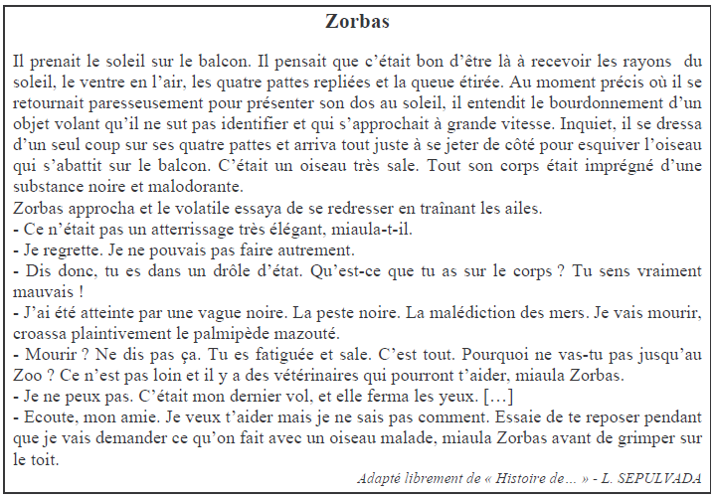
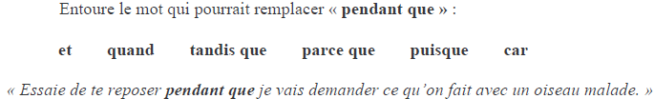

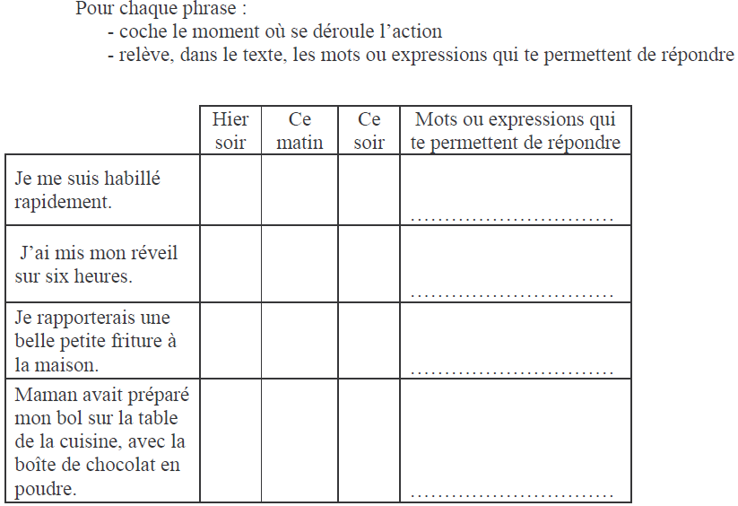
La veille au soir
Ce soir
Avant de me coucher
Sitôt levés

13h50: Conjugaison
Obj : Savoir conjuguer les verbes du 3ème groupe au présent
Observation réfléchie de la langue française(La balle aux mots)
Exercices 1,2,3,5 p 106
Leçon C5 suite 2
13h45: Conjugaison
Obj : Savoir conjuguer les verbes au futur 3ème groupe
Observation réfléchie de la langue française(La balle aux mots)
Exercices 1,2,3,4 p 105
Leçon C9

14h35 : Mathématiques suite
Obj : Comprendre, écrire et lire une fraction
Compagnon Maths
Situation problème p 41 + J’applique p 42 + Je m’entraine avec aide 1,2,3 p 42
Leçon N6

14h35 : Mathématiques suite
Obj : Connaître les polygones et leurs cas particuliers (Les quadrilatères)
Compagnon Maths
J’applique p 133 + Exercices 3 p 135, 14 p 136
Leçon G3

14h55 : Atelier contrat de travail
Obj : Travail en autonomie
Divers travaux à réaliser en autonomie.

14h55 : Atelier contrat de travail
Obj : Travail en autonomie
Divers travaux à réaliser en autonomie.

15h20 : Ecriture des devoirs
Pour le mardi 6 janvier :
Mathématiques : Apprendre N6 (CM1), G3 (CM2)

Pour jeudi 8 janvier :
Anglais : U5 (CM1/CM2)

Pour lundi 12 janvier :
Histoire : Apprendre H9/H10
Anglais : U5 contrôle
Conjugaison : Lire C5 (CM1), C9 (CM2)

15h30 : RECREATION

15h45 : E.P.S
Obj : Sport collectif
Découverte de divers jeux collectifs dans le but de créer trois jeux collectifs en classe.

